政审函

：
兹有 同学，因参加2016年事业单位招聘，笔试、面试已结束，现进入政审阶段，请贵单位给予办理相关手续。致谢！
联系电话：0877-4967669
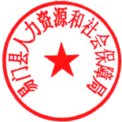

易门县人力资源和社会保障局
二〇一六年 月 日

